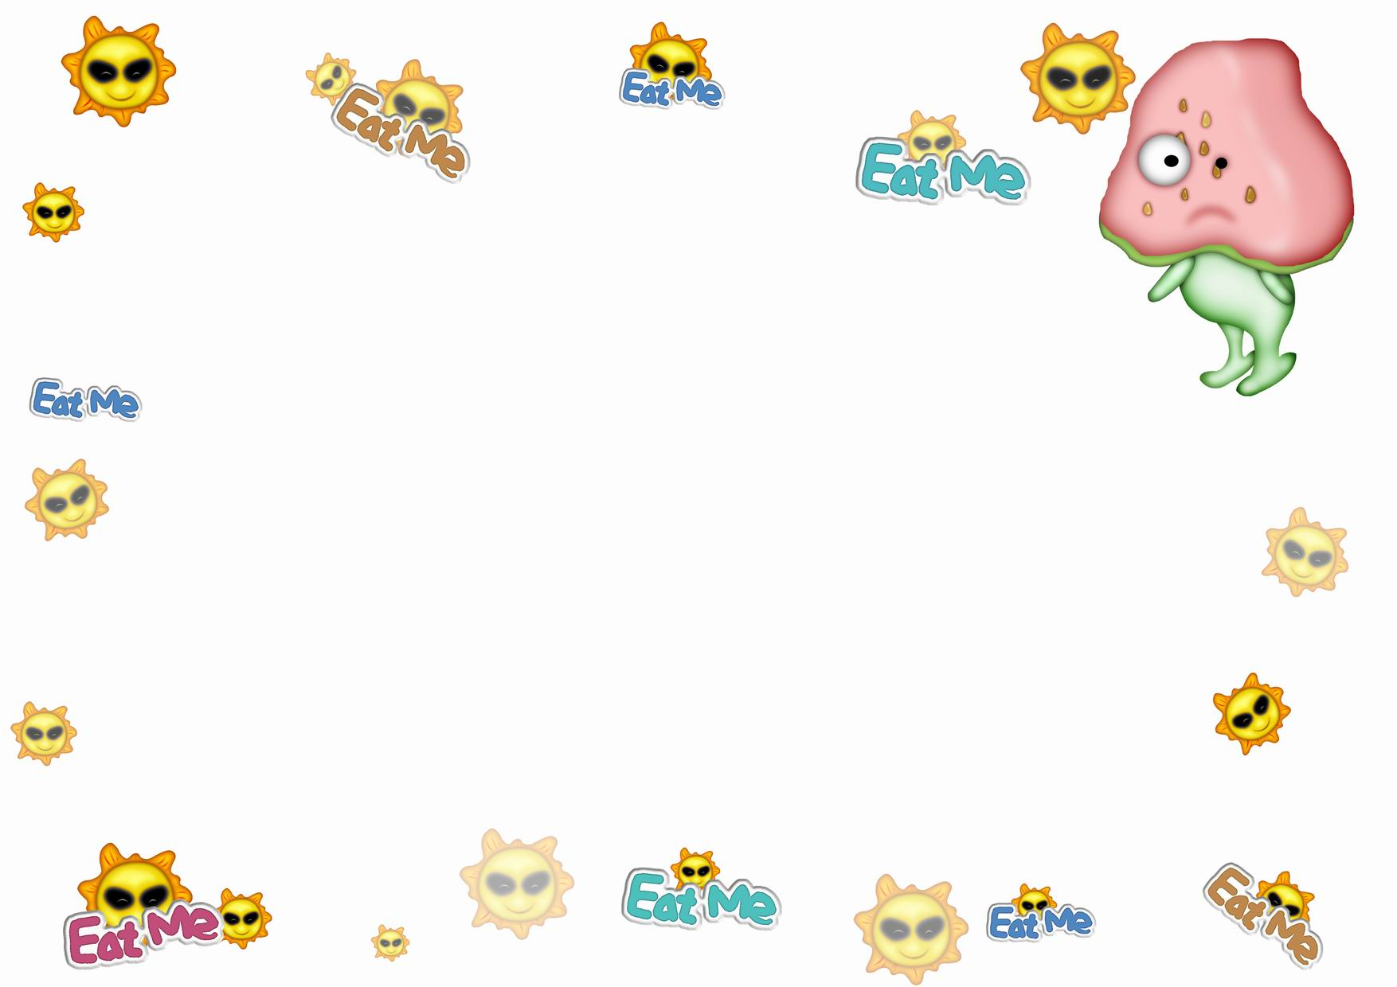
太巴塱國小國幼班第十七期班訊
日期：98年12月25日

◎教學活動分享
樹葉拓印

樹葉拓印

§主題教學：火鍋好滋味歡樂屋
§活動內容：討論地震的由來。討論火鍋材料並一同製作好吃的
火鍋。與孩子述說冬至的由來(煮湯圓)、吃湯圓的意義、湯圓的
口味。此外，向孩子說明湯圓煮好後浮起的原理。
§律動活動：湯圓湯圓搓幾顆
§科學活動：小小不沉海(利用鹽巴讓物品浮起)、樹上的雪花(利用
磷酸鹽水溶液，讓小聖誕樹長出白白的雪花)。
§故事：子兒吐吐。
§常規指導：檢查指甲。
§語文：大班-ㄊ、ㄒ、ㄝ(河流)。
中班-ㄔ（翅膀的ㄔ）。
§數學：大班-1~30的順唱數。
中班-8(數量)。
§陶土：這星期陶土老師親自帶領我們班製作天然番薯紅豆球。
§鄉土語言：歌曲－聖誕歌、複習姓名、我的家及身體器官之名稱。
重要事項公告～
樹葉拓印

樹葉拓印

- 課業輔導至下星期一結束，星期二12/29日開始，恢復3:50點準時放學，麻煩家長多多配合。
- 尚未繳清學費的家長，麻煩家長盡速繳清。
3.下星期三12/30學校將舉行防震防災之預演，這星期老師所發放的家庭防災卡，請家長一定要填寫，並於星期一繳回學校，感謝家長的配合。
4.感謝孟哲、智榮、胤芯、之勤提供瓦斯罐火爐，讓此次煮火鍋的活動非常順利。下星期請家長讓孩子帶花塑膠袋，將發放台中市聖慈善功德致贈的物品。
※家長的話：
※家長簽名：

國幼班 楊老師、葉老師98.12.25

